원형 큐 실습 보고서

5846593 이지현

큐는 후입선출하는 스택과 다르게 선입선출하는 특성을 가지고 있습니다. 선형 큐는 이해하기 쉽지만 문제점이 있습니다. front와 rear의 값이 계속 증가만 하기 때문에 배열 끝에 도달할 시 배열 앞부분이 비어있더라도 사용하지 못하게 된다는 점입니다. 이 문제는 배열을 원형으로 생각하면 쉽게 해결됩니다. 즉 front와 rear의 값이 배열의 끝에 도달하면 다음에 증가되는 값을 0이 되도록 하는 것입니다.

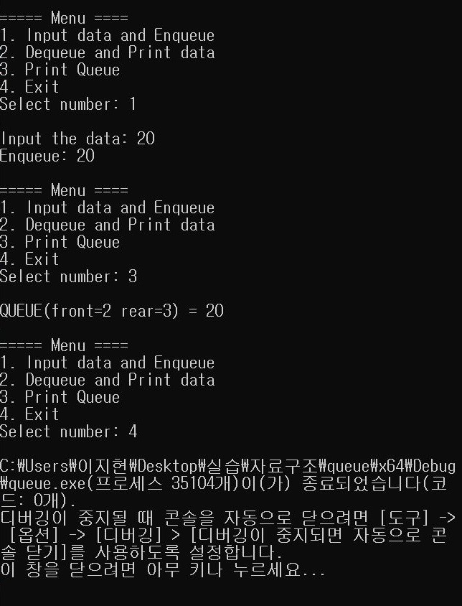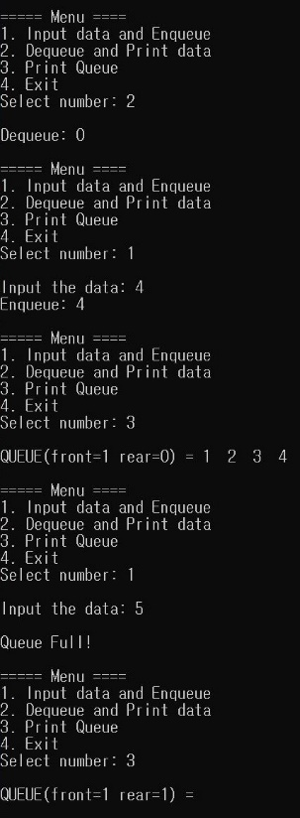

실행 결과를 보면 선행선출이 되는 것을 알 수 있습니다. 이 프로그램의 경우 큐 사이즈가 5이고 4개의 요소를 넣을 수 있습니다. 이는 큐가 가득 찬 경우와 큐가 비어 있는 경우를 구분하기 위해 최대 4개의 요소만 저장하도록 구현한 것입니다. rear변수에 1을 더한 후에 배열의 크기로 나눈 나머지가 front와 같다면 큐가 가득 찬 것입니다. 큐가 가득 찼을 경우에는 큐의 가득 찼을 경우에는 rear포인터가 큐의 끝을 넘어가 다시 맨 앞으로 돌아갑니다. 큐는 비워지고 다시 처음부터 채워집니다. 그렇지 않을 경우에는 rear변수를 1증가시키고, 해당위치에 새로운 요소를 저장합니다. 이 때, rear변수가 배열의 끝에 도달하면, 0번째 인덱스로 되돌아가게 됩니다. front와 rear가 같은 경우에는 큐가 비어있는 것입니다. 큐가 비어있을 시에는 Queue Empty!라는 메시지를 띄우도록 하였습니다.